|  |  |  |
| --- | --- | --- |
| **ОПИСАНИЕ МЕСТОПОЛОЖЕНИЯ ГРАНИЦ**  **Зона объектов социального назначения (ОсС)** | | |
| (наименование объекта, местоположение границ которого описано (далее - объект)) | | |
| **Раздел 1** | | |
| **Сведения об объекте** | | |
| **№ п/п** | **Характеристики объекта** | **Описание характеристик** |
| **1** | **2** | **3** |
| 1. | Местоположение объекта | Новосибирская область, район  Куйбышевский, город Куйбышев |
| 2. | Площадь объекта +/- величина  погрешности определения площади (Р +/- Дельта Р) | 29747 +/- 1509 м² |
| 3. | Иные характеристики объекта | **Вид объекта реестра границ**: территориальная зона **Виды разрешенного использования земельных участков, расположенных в территориальной зоне: Основные виды разрешенного использования:** Социальное обслуживание (3.2) Дома социального обслуживания (3.2.1) Оказание социальной помощи населению (3.2.2) Оказание услуг связи (3.2.3) Общежития (3.2.4) Земельные участки (территории)  общего пользования (12.0) Улично-дорожная сеть (12.0.1)  Благоустройство территории (12.0.2)  **Условно разрешенные виды использования:** Амбулаторно-поликлиническое обслуживание (3.4.1) Медицинские организации особого назначения (3.4.3) Магазины (4.4) Санаторная деятельность (9.2.1)  **Вспомогательные виды разрешенного использования:** Коммунальное обслуживание (3.1)  Предоставление коммунальных услуг (3.1.1) Общественное питание (4.6) Служебные гаражи (4.9) **Предельные размеры земельных участков:** Минимальный: 2000м²; Максимальный:100 000 м²  *Вне зависимости от территориальной зоны для отдельных видов разрешенного использования земельных участков, в том числе*:   * предельный размер земельного участка с видом разрешенного использования   **"Оказание услуг связи(3.2.3)"**  Минимальный:100м²; Максимальный:50 000 м²   * предельный размер земельного участка с видом разрешенного использования **"Общежития (3.2.4)"**Минимальный:100м²; Максимальный:50 000 м² * предельный размер земельного участка с видом разрешенного использования "**Земельные участки (территории) общего пользования (12.0)"** Минимальный: Не устанавливается; Максимальный: Не устанавливается * предельный размер земельного участка с видом разрешенного использования **"Коммунальное обслуживание (3.1)"** Минимальный: Не устанавливается; Максимальный: Не устанавливается * предельный размер земельного участка с видом разрешенного использования "**Предоставление коммунальных услуг (3.1.1)"**Минимальный: Не устанавливается; Максимальный: Не устанавливается * предельный размер земельного участка с видом разрешенного использования **"Магазины(4.4)"** Минимальный:100м²; Максимальный:50 000 м² * предельный размер земельного участка с видом разрешенного использования   **"Общественное питание (4.6)"**  Минимальный:100м²; Максимальный:50000 м²   * предельный размер земельного участка с видом разрешенного использования   **"Служебные гаражи (4.9)"**Минимальный:50м²; Максимальный:50 000 м² |

|  |  |  |  |  |  |
| --- | --- | --- | --- | --- | --- |
| **Раздел 2** | | | | | |
| **Сведения о местоположении границ объекта** | | | | | |
| 1. Система координат МСК НСО, зона 2 | | | | | |
| 2. Сведения о характерных точках границ объекта | | | | | |
| **Обозначение характерных точек границ** | **Координаты, м** | | **Метод определения координат характерной точки** | **Средняя квадратическая погрешность положения характерной точки (Мt), м** | **Описание обозначения точки на местности (при наличии)** |
| **X** | **Y** |
| **1** | **2** | **3** | **4** | **5** | **6** |
| 1 | 533316.91 | 2285911.32 | Картометрический  метод | 2.50 | - |
| 2 | 533333.86 | 2285824.19 | Картометрический  метод | 2.50 | - |
| 3 | 533335.86 | 2285814.27 | Картометрический  метод | 2.50 | - |
| 4 | 533315.50 | 2285809.90 | Картометрический  метод | 2.50 | - |
| 5 | 533234.70 | 2285789.90 | Картометрический  метод | 2.50 | - |
| 6 | 533228.50 | 2285792.80 | Картометрический  метод | 2.50 | - |
| 7 | 533226.91 | 2285799.82 | Картометрический  метод | 2.50 | - |
| 8 | 533206.91 | 2285889.15 | Картометрический  метод | 2.50 | - |
| 1 | 533316.91 | 2285911.32 | Картометрический  метод | 2.50 | - |
| 9 | 533871.78 | 2288129.93 | Картометрический  метод | 2.50 | - |
| 10 | 533872.39 | 2288124.16 | Картометрический  метод | 2.50 | - |
| 11 | 533874.04 | 2288124.26 | Картометрический  метод | 2.50 | - |
| 12 | 533874.31 | 2288118.16 | Картометрический  метод | 2.50 | - |
| 13 | 533873.95 | 2288117.96 | Картометрический  метод | 2.50 | - |
| 14 | 533874.69 | 2288103.28 | Картометрический  метод | 2.50 | - |
| 15 | 533876.96 | 2288081.14 | Картометрический  метод | 2.50 | - |
| 16 | 533879.36 | 2288057.93 | Картометрический  метод | 2.50 | - |
| 17 | 533880.64 | 2288058.02 | Картометрический  метод | 2.50 | - |
| 18 | 533880.77 | 2288050.41 | Картометрический  метод | 2.50 | - |
| 19 | 533878.79 | 2288050.50 | Картометрический  метод | 2.50 | - |
| 20 | 533817.22 | 2288043.58 | Картометрический  метод | 2.50 | - |
| 21 | 533808.99 | 2288042.31 | Картометрический  метод | 2.50 | - |
|  | | | | | |

|  |  |  |  |  |  |
| --- | --- | --- | --- | --- | --- |
| 2. Сведения о характерных точках границ объекта | | | | | |
| **Обозначение характерных точек границ** | **Координаты, м** | | **Метод определения координат характерной точки** | **Средняя квадратическая погрешность положения характерной точки (Мt), м** | **Описание обозначения точки на местности (при наличии)** |
| **X** | **Y** |
| **1** | **2** | **3** | **4** | **5** | **6** |
| 22 | 533796.60 | 2288040.41 | Картометрический  метод | 2.50 | - |
| 23 | 533776.79 | 2288038.11 | Картометрический  метод | 2.50 | - |
| 24 | 533776.77 | 2288038.53 | Картометрический  метод | 2.50 | - |
| 25 | 533774.49 | 2288084.90 | Картометрический  метод | 2.50 | - |
| 26 | 533752.97 | 2288084.13 | Картометрический  метод | 2.50 | - |
| 27 | 533752.46 | 2288094.53 | Картометрический  метод | 2.50 | - |
| 28 | 533751.65 | 2288113.63 | Картометрический  метод | 2.50 | - |
| 29 | 533751.92 | 2288124.65 | Картометрический  метод | 2.50 | - |
| 30 | 533774.69 | 2288125.57 | Картометрический  метод | 2.50 | - |
| 31 | 533797.81 | 2288126.48 | Картометрический  метод | 2.50 | - |
| 32 | 533798.54 | 2288126.52 | Картометрический  метод | 2.50 | - |
| 33 | 533802.63 | 2288126.68 | Картометрический  метод | 2.50 | - |
| 34 | 533803.13 | 2288126.70 | Картометрический  метод | 2.50 | - |
| 35 | 533824.26 | 2288128.02 | Картометрический  метод | 2.50 | - |
| 36 | 533828.59 | 2288128.03 | Картометрический  метод | 2.50 | - |
| 37 | 533836.62 | 2288128.05 | Картометрический  метод | 2.50 | - |
| 38 | 533854.95 | 2288129.37 | Картометрический  метод | 2.50 | - |
| 39 | 533870.16 | 2288129.87 | Картометрический  метод | 2.50 | - |
| 9 | 533871.78 | 2288129.93 | Картометрический  метод | 2.50 | - |
| 40 | 534201.69 | 2287864.05 | Картометрический  метод | 2.50 | - |
| 41 | 534202.33 | 2287863.09 | Картометрический  метод | 2.50 | - |
| 42 | 534207.90 | 2287863.95 | Картометрический  метод | 2.50 | - |
| 43 | 534209.82 | 2287860.71 | Картометрический  метод | 2.50 | - |
| 44 | 534210.53 | 2287858.91 | Картометрический  метод | 2.50 | - |
| 45 | 534212.21 | 2287856.25 | Картометрический  метод | 2.50 | - |
| 46 | 534214.26 | 2287853.00 | Картометрический  метод | 2.50 | - |

|  |  |  |  |  |  |
| --- | --- | --- | --- | --- | --- |
| 2. Сведения о характерных точках границ объекта | | | | | |
| **Обозначение характерных точек границ** | **Координаты, м** | | **Метод определения координат характерной точки** | **Средняя квадратическая погрешность положения характерной точки (Мt), м** | **Описание обозначения точки на местности (при наличии)** |
| **X** | **Y** |
| **1** | **2** | **3** | **4** | **5** | **6** |
| 47 | 534215.12 | 2287851.64 | Картометрический  метод | 2.50 | - |
| 48 | 534215.24 | 2287849.01 | Картометрический  метод | 2.50 | - |
| 49 | 534214.69 | 2287846.48 | Картометрический  метод | 2.50 | - |
| 50 | 534207.91 | 2287842.46 | Картометрический  метод | 2.50 | - |
| 51 | 534230.30 | 2287805.39 | Картометрический  метод | 2.50 | - |
| 52 | 534181.53 | 2287776.76 | Картометрический  метод | 2.50 | - |
| 53 | 534150.78 | 2287828.61 | Картометрический  метод | 2.50 | - |
| 54 | 534152.44 | 2287830.46 | Картометрический  метод | 2.50 | - |
| 55 | 534157.92 | 2287833.77 | Картометрический  метод | 2.50 | - |
| 56 | 534156.53 | 2287836.78 | Картометрический  метод | 2.50 | - |
| 57 | 534159.45 | 2287838.61 | Картометрический  метод | 2.50 | - |
| 58 | 534194.76 | 2287859.31 | Картометрический  метод | 2.50 | - |
| 59 | 534194.57 | 2287859.72 | Картометрический  метод | 2.50 | - |
| 40 | 534201.69 | 2287864.05 | Картометрический  метод | 2.50 | - |
| 60 | 534828.65 | 2288072.83 | Картометрический  метод | 2.50 | - |
| 61 | 534857.84 | 2287987.85 | Картометрический  метод | 2.50 | - |
| 62 | 534856.13 | 2287987.28 | Картометрический  метод | 2.50 | - |
| 63 | 534856.37 | 2287985.57 | Картометрический  метод | 2.50 | - |
| 64 | 534827.09 | 2287975.44 | Картометрический  метод | 2.50 | - |
| 65 | 534826.14 | 2287975.11 | Картометрический  метод | 2.50 | - |
| 66 | 534812.33 | 2288013.02 | Картометрический  метод | 2.50 | - |
| 67 | 534810.18 | 2288018.92 | Картометрический  метод | 2.50 | - |
| 68 | 534794.58 | 2288061.72 | Картометрический  метод | 2.50 | - |
| 60 | 534828.65 | 2288072.83 | Картометрический  метод | 2.50 | - |
| 69 | 533860.62 | 2287004.59 | Картометрический  метод | 2.50 | - |
| 70 | 533876.00 | 2286987.54 | Картометрический  метод | 2.50 | - |

|  |  |  |  |  |  |
| --- | --- | --- | --- | --- | --- |
| 2. Сведения о характерных точках границ объекта | | | | | |
| **Обозначение характерных точек границ** | **Координаты, м** | | **Метод определения координат характерной точки** | **Средняя квадратическая погрешность положения характерной точки (Мt), м** | **Описание обозначения точки на местности (при наличии)** |
| **X** | **Y** |
| **1** | **2** | **3** | **4** | **5** | **6** |
| 71 | 533828.41 | 2286941.95 | Картометрический  метод | 2.50 | - |
| 72 | 533812.98 | 2286958.88 | Картометрический  метод | 2.50 | - |
| 69 | 533860.62 | 2287004.59 | Картометрический  метод | 2.50 | - |
| 73 | 534242.21 | 2288379.13 | Картометрический  метод | 2.50 | - |
| 74 | 534243.47 | 2288361.72 | Картометрический  метод | 2.50 | - |
| 75 | 534203.69 | 2288358.83 | Картометрический  метод | 2.50 | - |
| 76 | 534202.40 | 2288376.17 | Картометрический  метод | 2.50 | - |
| 73 | 534242.21 | 2288379.13 | Картометрический  метод | 2.50 | - |
| 3. Сведения о характерных точках части (частей) границы объекта | | | | | |
| **Обозначение характерных точек части границы** | **Координаты, м** | | **Метод определения координат характерной точки** | **Средняя квадратическая погрешность положения характерной точки (Мt), м** | **Описание обозначения точки на местности (при наличии)** |
| **X** | **Y** |
| **1** | **2** | **3** | **4** | **5** | **6** |
| - | - | - | - | - | - |
|  | | | | | |

|  |  |  |  |  |  |  |  |  |
| --- | --- | --- | --- | --- | --- | --- | --- | --- |
| **Раздел 3** | | | | | | | | |
| **Сведения о местоположении измененных (уточненных) границ объекта** | | | | | | | | |
| 1. Система координат | | - |  |  |  |  |  |  |
| 2. Сведения о характерных точках границ объекта | | | | | | | | |
| **Обозначение характерных точек границ** | **Существующие координаты, м** | | | **Измененные (уточненные) координаты, м** | | **Метод определения координат характерной точки** | **Средняя квадратическая погрешность положения характерной точки (Мt), м** | **Описание обозначения точки на местности (при наличии)** |
| **X** | | **Y** | **X** | **Y** |
| **1** | **2** | | **3** | **4** | **5** | **6** | **7** | **8** |
| - | - | | - | - | - | - | - |  |
| 3. Сведения о характерных точках части (частей) границы объекта | | | | | | | | |
| **Обозначение характерных точек части границы** | **Существующие координаты, м** | | | **Измененные (уточненные) координаты, м** | | **Метод определения координат характерной точки** | **Средняя квадратическая погрешность положения характерной точки (Мt), м** | **Описание обозначения точки на местности (при наличии)** |
| **X** | | **Y** | **X** | **Y** |
| **1** | **2** | | **3** | **4** | **5** | **6** | **7** | **8** |
| - | - | | - | - | - | - | - |  |
|  | | | | | | | | |

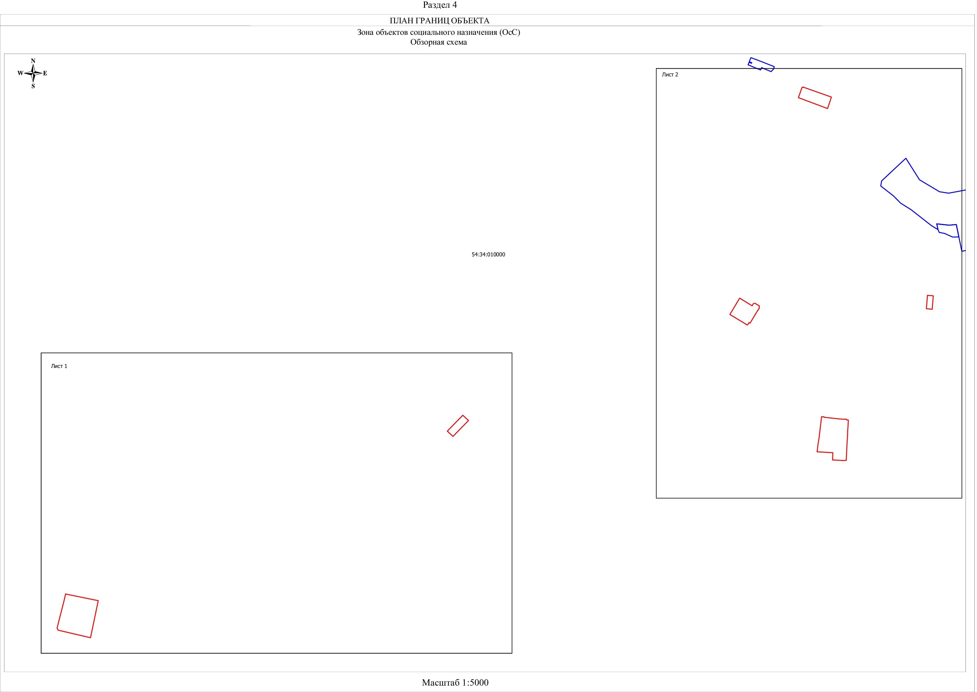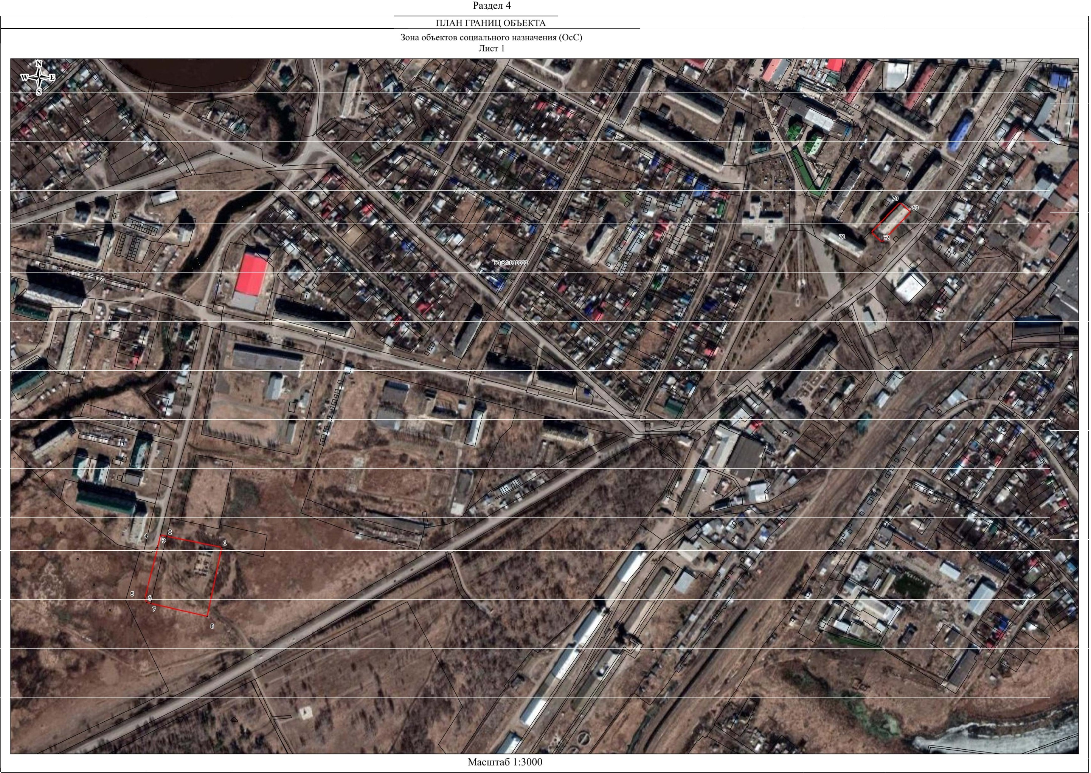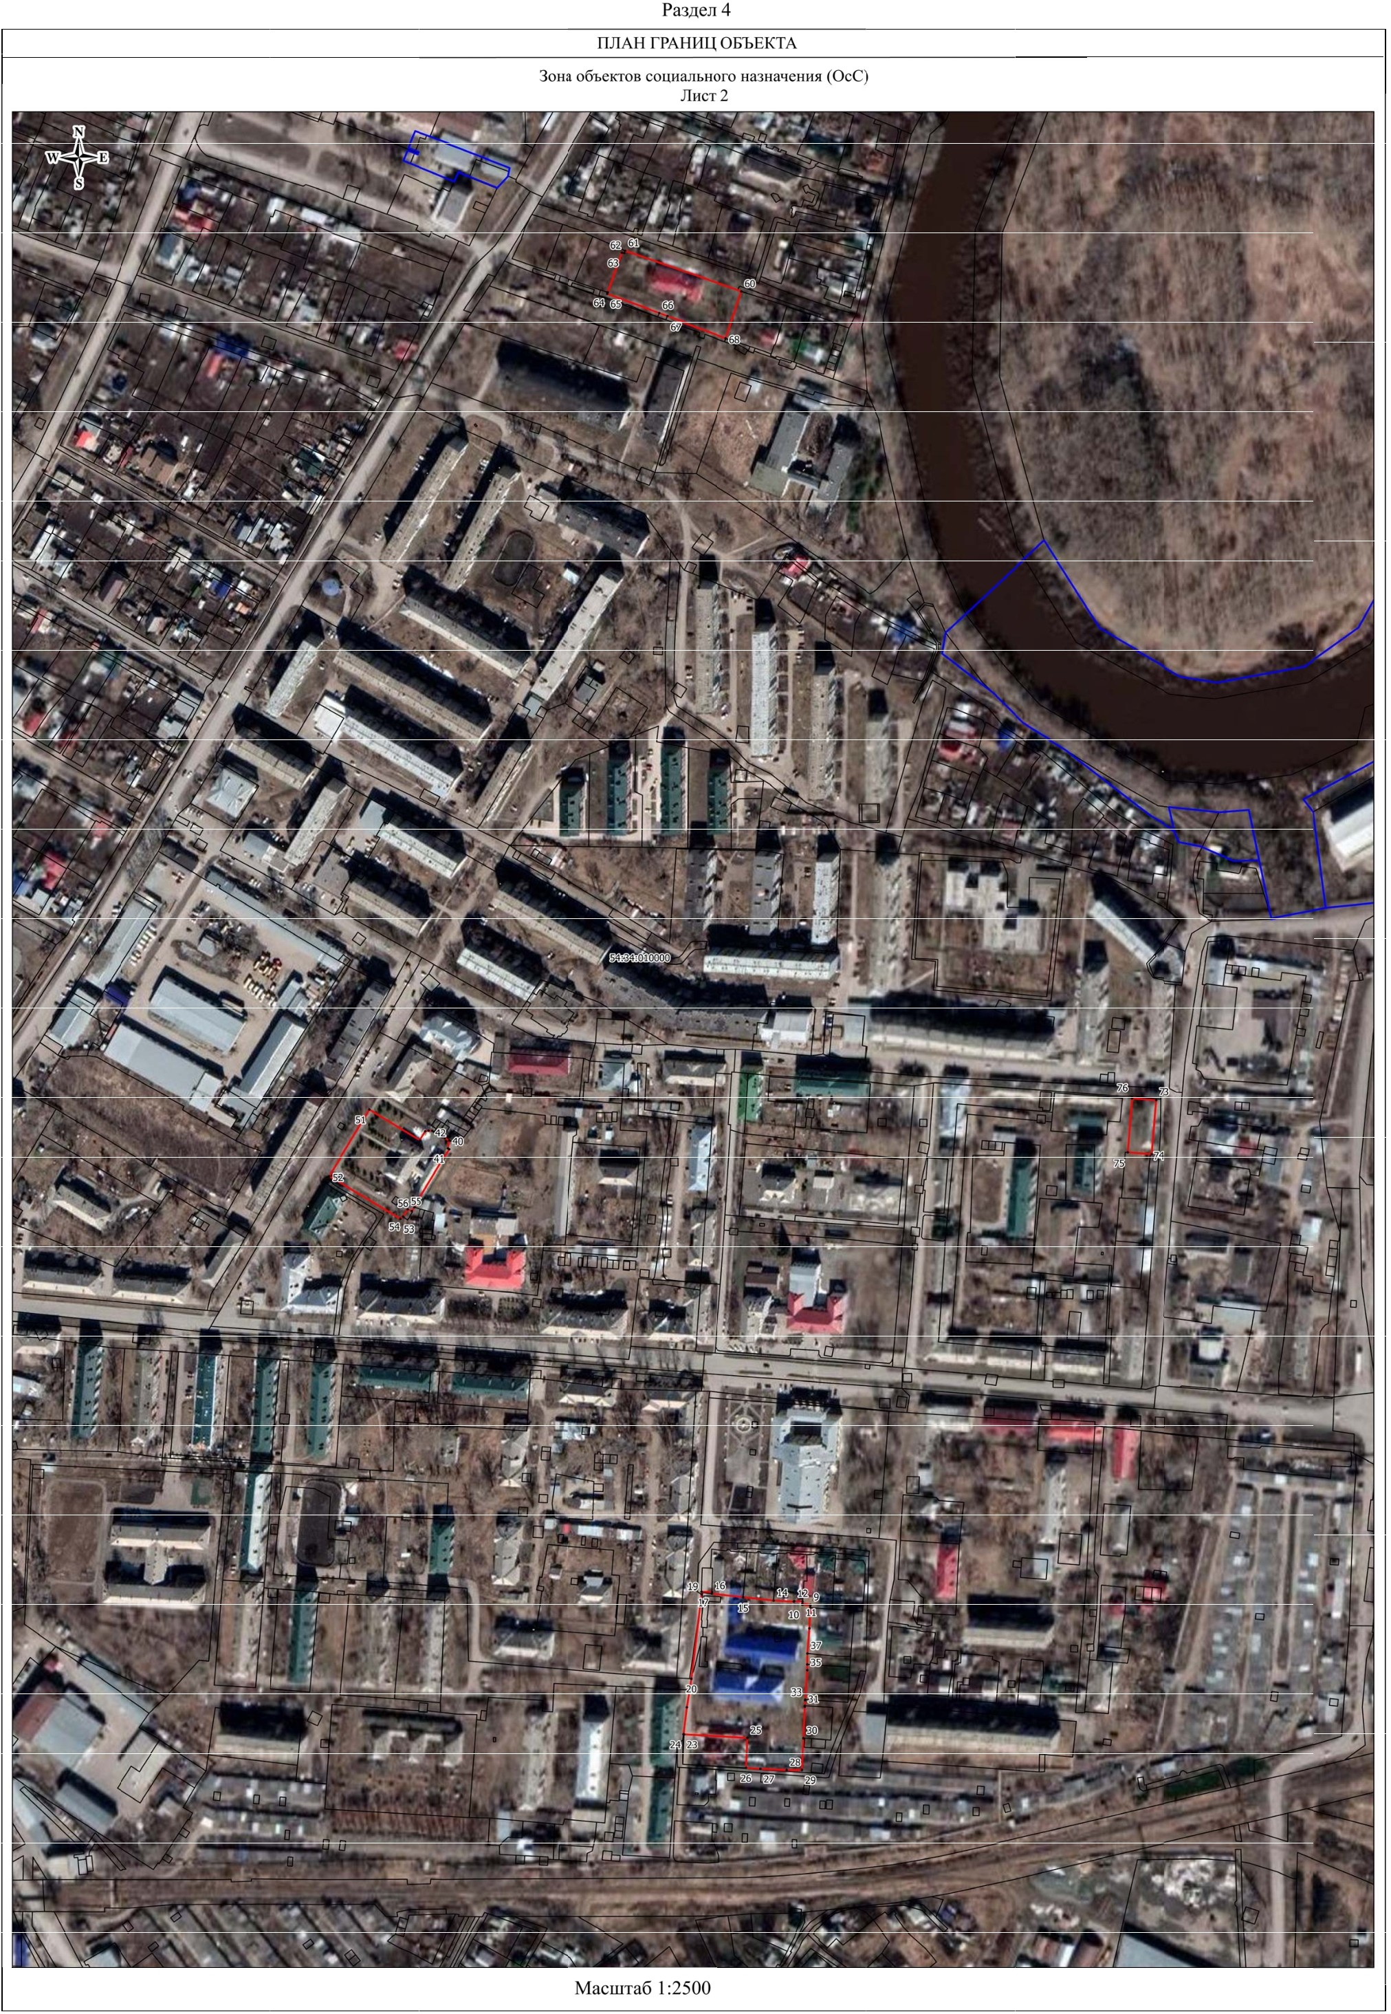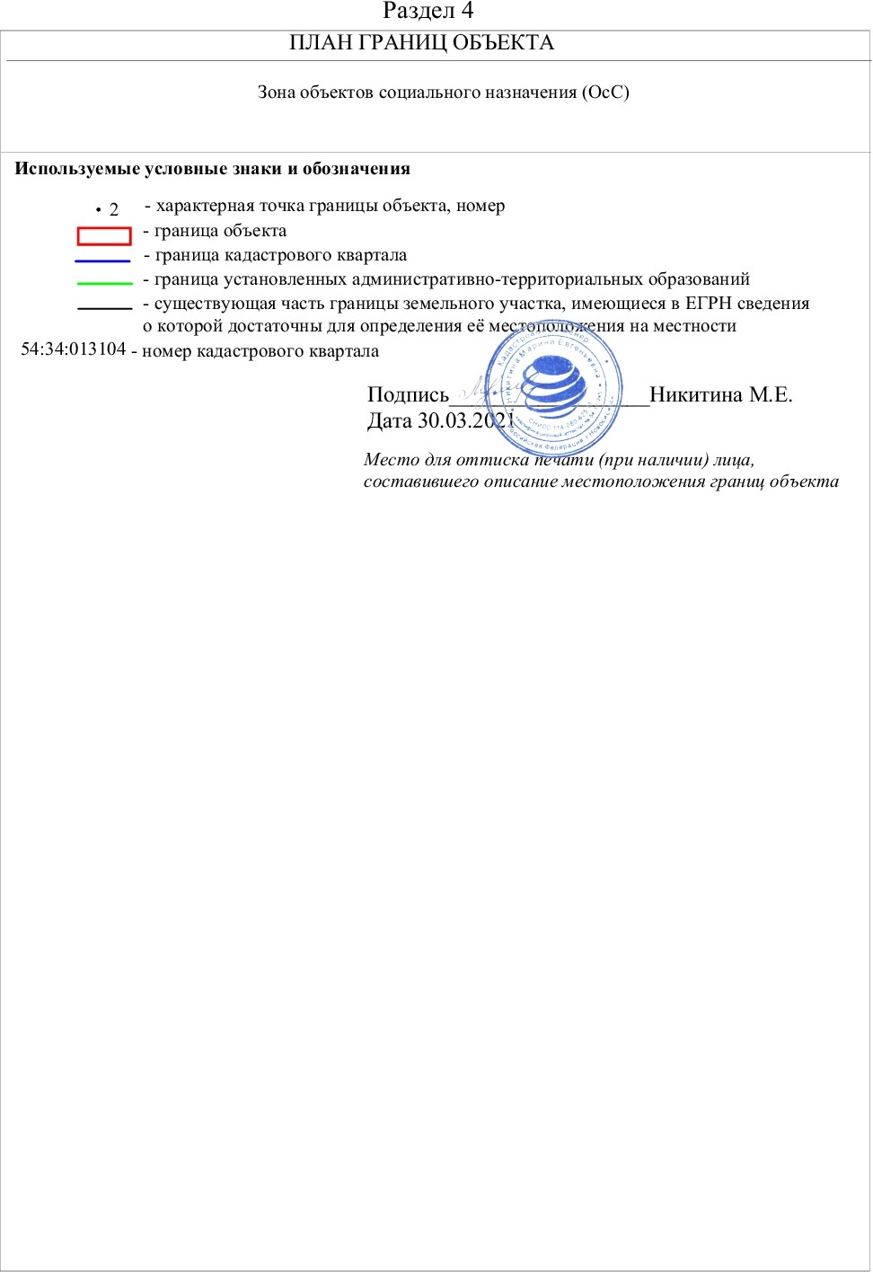

|  |  |  |
| --- | --- | --- |
| **Текстовое описание местоположения границ**  **населенных пунктов, территориальных зон, особо охраняемых природных территорий, зон с особыми условиями использования территорий** | | |
| **Прохождение границы** | | **Описание прохождения границы** |
| **от точки** | **до точки** |
| **1** | **2** | **3** |
| 1 | 2 | - |
| 2 | 3 | - |
| 3 | 4 | - |
| 4 | 5 | - |
| 5 | 6 | - |
| 6 | 7 | - |
| 7 | 8 | - |
| 8 | 1 | - |
| 9 | 10 | - |
| 10 | 11 | - |
| 11 | 12 | - |
| 12 | 13 | - |
| 13 | 14 | - |
| 14 | 15 | - |
| 15 | 16 | - |
| 16 | 17 | - |
| 17 | 18 | - |
| 18 | 19 | - |
| 19 | 20 | - |
| 20 | 21 | - |
| 21 | 22 | - |
| 22 | 23 | - |
| 23 | 24 | - |
| 24 | 25 | - |
| 25 | 26 | - |
| 26 | 27 | - |
| 27 | 28 | - |
| 28 | 29 | - |
| 29 | 30 | - |
| 30 | 31 | - |
| 31 | 32 | - |
| 32 | 33 | - |
| 33 | 34 | - |
| 34 | 35 | - |
| 35 | 36 | - |
| 36 | 37 | - |
|  |  |  |

|  |  |  |
| --- | --- | --- |
| **Текстовое описание местоположения границ**  **населенных пунктов, территориальных зон, особо охраняемых природных территорий, зон с особыми условиями использования территорий** | | |
| **Прохождение границы** | | **Описание прохождения границы** |
| **от точки** | **до точки** |
| **1** | **2** | **3** |
| 37 | 38 | - |
| 38 | 39 | - |
| 39 | 9 | - |
| 40 | 41 | - |
| 41 | 42 | - |
| 42 | 43 | - |
| 43 | 44 | - |
| 44 | 45 | - |
| 45 | 46 | - |
| 46 | 47 | - |
| 47 | 48 | - |
| 48 | 49 | - |
| 49 | 50 | - |
| 50 | 51 | - |
| 51 | 52 | - |
| 52 | 53 | - |
| 53 | 54 | - |
| 54 | 55 | - |
| 55 | 56 | - |
| 56 | 57 | - |
| 57 | 58 | - |
| 58 | 59 | - |
| 59 | 40 | - |
| 60 | 61 | - |
| 61 | 62 | - |
| 62 | 63 | - |
| 63 | 64 | - |
| 64 | 65 | - |
| 65 | 66 | - |
| 66 | 67 | - |
| 67 | 68 | - |
| 68 | 60 | - |
| 69 | 70 | - |
| 70 | 71 | - |
| 71 | 72 | - |
| 72 | 69 | - |
|  |  |  |

|  |  |  |
| --- | --- | --- |
| **Текстовое описание местоположения границ**  **населенных пунктов, территориальных зон, особо охраняемых природных территорий, зон с особыми условиями использования территорий** | | |
| **Прохождение границы** | | **Описание прохождения границы** |
| **от точки** | **до точки** |
| **1** | **2** | **3** |
| 73 | 74 | - |
| 74 | 75 | - |
| 75 | 76 | - |
| 76 | 73 | - |
|  | | |